Manejo de la Interfaz.

Para este proyecto se debe tener la posibilidad de navegar en la interfaz de dos formas, la primera desde un menú popup o bien a través de iconos en la ventana.

Opciones de Mantenimiento: inserción, modificación, consulta(búsquedas) y eliminación. Recordar cada una de las opciones de mantenimiento del proyecto 2.

Se cuenta con dos opciones: menú pop o bien iconos

**Menú Popup**

es un menú que se despliega según las opciones seleccionadas. En el proyecto existen las siguientes opciones Mantenimiento, Reportes, Facturación, Acerca de la cadena y Contactos.

Administrador Habilita todas las opciones (opción #1 mantenimiento)

Clientes no habilitadas todas las opciones (solo consultas)

Mantenimiento: solo Consultas (Habilitado)

Reportes Cliente

|  |
| --- |
| Países (Habilitado) |
| Ciudades (Habilitado) |
| Restaurantes(Habilitado) |
| Clientes(Deshabilitado) |
| Compras de un cliente(Deshabilitado) |
| Restaurante más buscado(Habilitado) |
| Menú más buscado(Habilitado) |
| Producto más comprado(Deshabilitado) |
| Factura de mayor monto(Deshabilitado) |
| Factura de menor monto(Deshabilitado) |
| Consultar el precio de un producto(Habilitado) |
| Consultar el descuento aplicado por pagar con tarjeta(Habilitado) |
| Consultar la cantidad de un producto(Deshabilitado) |
| Productos eliminados ((Deshabilitado) |
| Restaurantes eliminados((Deshabilitado) |
| Ciudades eliminadas((Deshabilitado) |
| Menus eliminados(Deshabilitado) |
| Paises eliminados(Deshabilitado) |

Facturación Todo

Acerca habilitado

Contacto habilitado

Reportes tienen todos los reportes solicitados. + Nuevo

Facturación se encarga de descuentos y generación de la factura.

Acerca de la cadena de restaurantes

Contacto es para recopilar información de los clientes que se almacenan en una lista para futuras atenciones. La lista se llama contactos.

Opción #1

Mantenimiento Reportes Facturación Acerca de Contacto

Reportes solicitados

Información de la Empresa

Descuentos

Facturación

Inserción

Modificación

Consulta (Búsquedas)

Eliminación

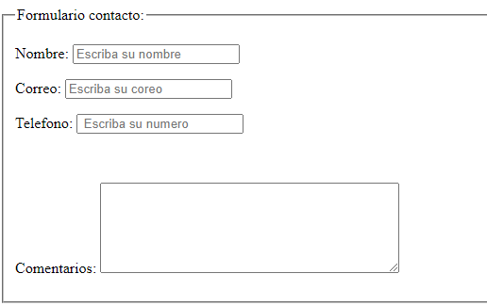

País

Ciudad

Clientes,etc

El menú popup de Mantenimiento tiene otros submenús

Inserción

Popups, para dar las diferentes posibilidades de Mantenimiento

según la opción. Ejemplo

Todas las opciones del menú popup están ocultas hasta que se presione alguna de las opciones del menú, que activa la opción.

Además de la interfaz con menú popup, existe un menú en la ventana principal que permite utilizar las opciones del menú según el icono.

Los iconos de la ventana son interactivos, lo cual abre otra ventana que muestran los otros iconos para poder utilizar según necesidad el proyecto. En el momento de ingresar al proyecto se encuentra el menú popup sin mostrar las opciones y los iconos principales de la ventana.

El usuario determina por cual opción desea utilizar el proyecto por la interfaz o bien por el menú.

Interfaz Grafica

El usuario selecciona la forma de conectarse al sistema del Restaurante. Cada opción tiene vistas diferentes. Los administradores se validan en la lista de Administradores y los clientes en la lista de clientes.



1. Administrador

Cliente



Digite su código: 2345





Inserción

Modificación

Búsqueda (Cliente)

Eliminación



Mantenimiento Reportes Facturación Acerca de Contacto

Clientes

 Administradores

 Fila

(Cliente)

Inserción

Modificación

Búsqueda

Eliminación

Paises

Ciudades





Se tienen las opciones de mantenimiento para países y ciudades

Usuarios

LUGARES

Se tienen las opciones de mantenimiento para Clientes

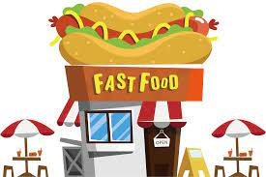

Restaurantes



Menú



Productos

Ciudades

A a la hora de pagar indica si es para llevar o restaurante

Facturación

Descuento

Ciudades

PAGOS



Inserción

Modificación

Búsqueda (solo cliente)

Eliminación

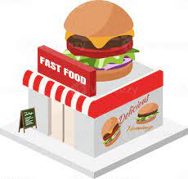

RESTAURANTESGARES